Пояснение по решению.

1. Особенность разделения показателей.
Анализ условия «…на каждый день месяца, вводится количество фактически отработанных часов на основном месте работы и в командировке» привел к тому, что в этом решении был сделан упор на разделение значений «в зависимости от места работы». Разделили понятие «рабочее место» на «основное» и «командировка» и получили два вида значения по отработанным часам.
По каждому «рабочему месту» имеется отдельный показатель отработанного времени:
1. По основному месту работы - ЧасовРабМесто
2. В командировке - ЧасовКомандировки

На самом деле произошло разделение показателей по видам расчета:
1. По основному месту работы – это «Оплата по окладу»;
2. В командировке – это «Командировка».

2. Регистры
РН Отработано
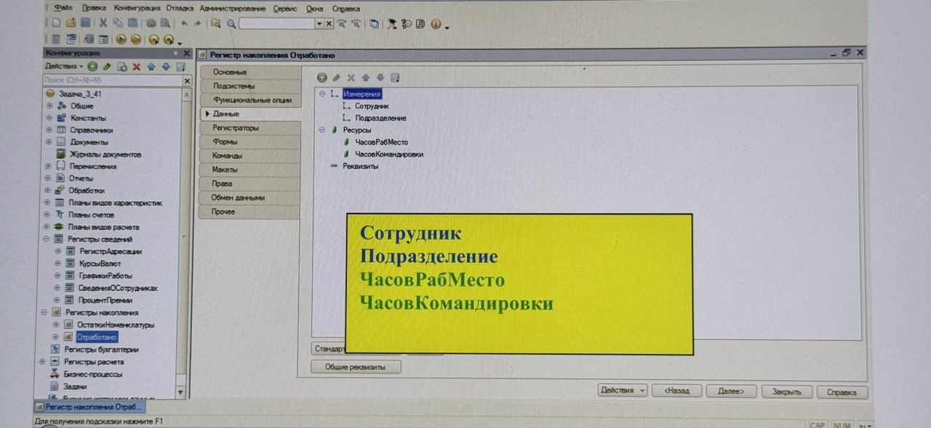

РР ОсновныеНачисления

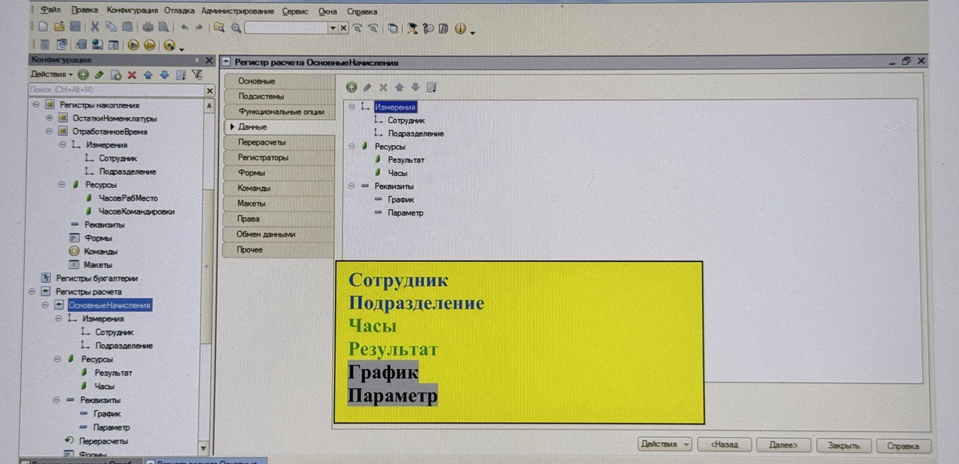

РР ДополнительныеНачисления
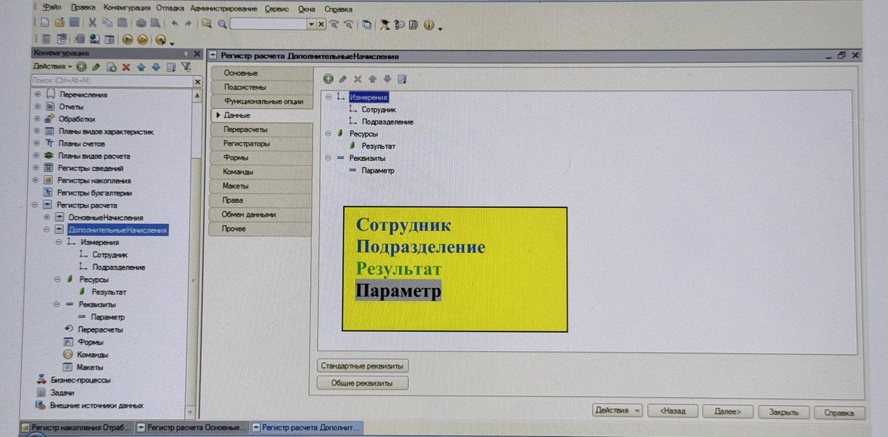

6. Документ «Табель».
Важно при заполнении точно проставлять значения по рабочим и выходным дням недели, иначе будут неверные данные в отчете.

При заполнении учитывается, на какие даты приходятся выходные по стандартной пятидневке. Это если привязывать «Табель» к стандартной пятидневке. А если не привязывать, то нужно соблюдать формулу 5 рабочих/2 выходных заполняя внутри месяца показатели по датам.

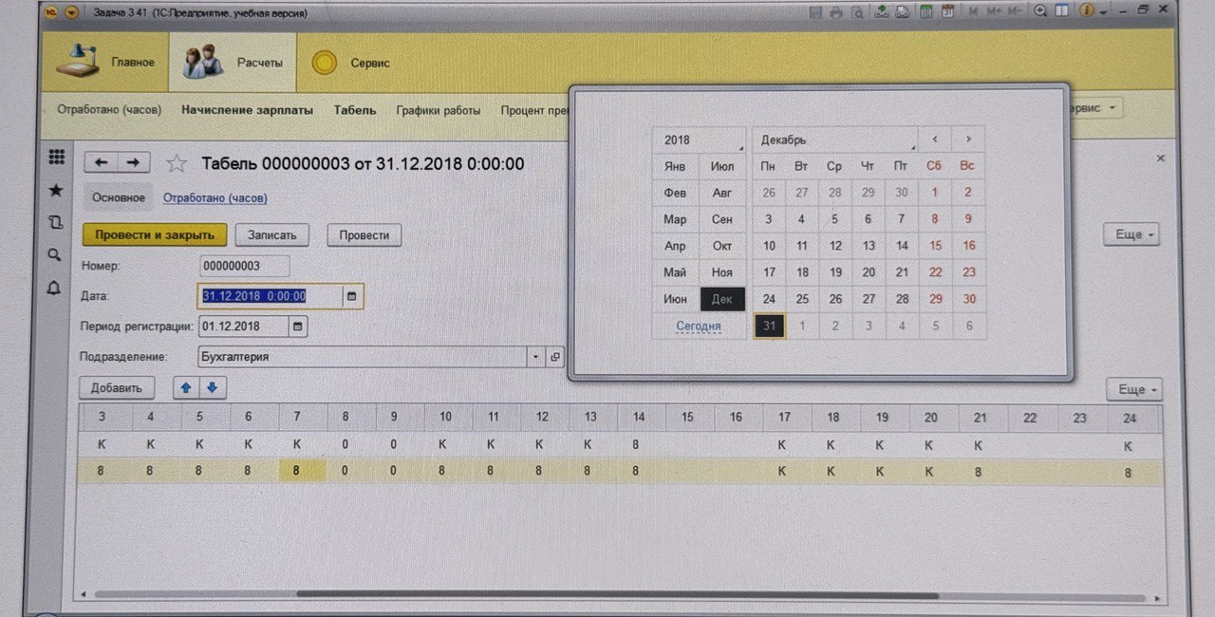
7. Документ «Начисление зарплаты».
Важно при заполнении точно проставлять значения по датам «Командировки» указанным при заполнении документом «Табель» этого вида расчета.

Вот по «Табелю» у Васиной командировка с 01.01.2019 по 04.01.2019
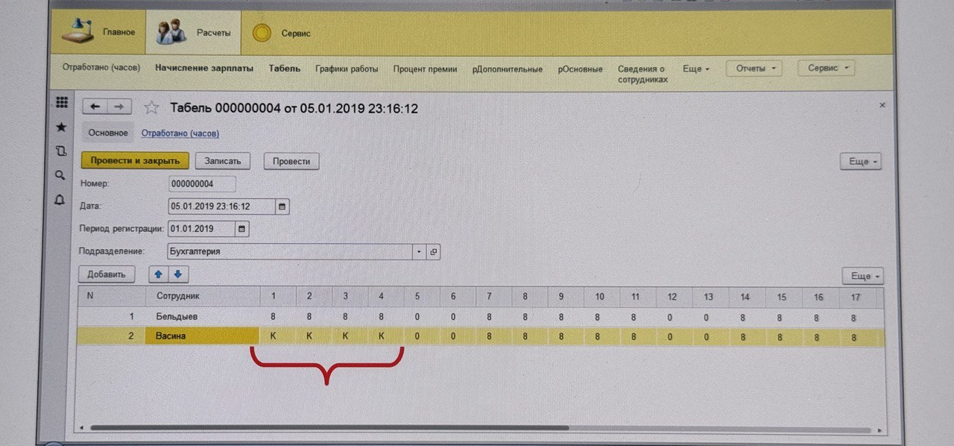
Значит и при начислении зарплаты нужно указать эти даты.
